HJ:s lathund för matchur 2021/2022

Ställ in matchuret innan match
Om matchuret inte är inställd på innebandy tryck New Match och
svara No för att avsluta svara sen Yes. Matchklockan startar om och frågar vilken sport, svara No tills Innebandy dyker upp som sport tryck Yes.
På frågan om Pausvilotid svarar No tills det står 5 minuter då svarar man Yes

Om matchuret redan är inställd på innebandy tryck på knappen New Match och tryck sen Yes. Ställ sen in matchtiden tryck på knappen Match Time, mata in 2000 (vilket betyder 20 minuter och blir då automatiskt 3 perioder) tryck på Yes för att bekräfta. (Om överföring matchur till poängtavlan inte är aktiverad tryck klockan vid gul markering)
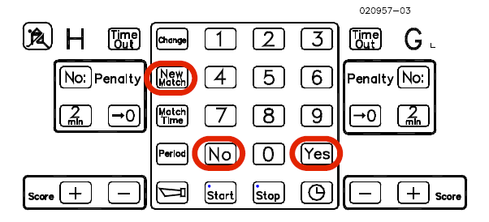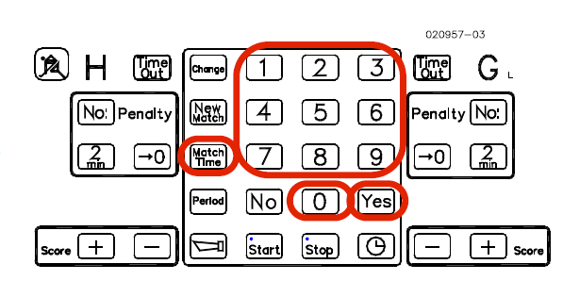

Tidtagning
Knapparna Start och Stop för att starta respektive stoppa tiden.
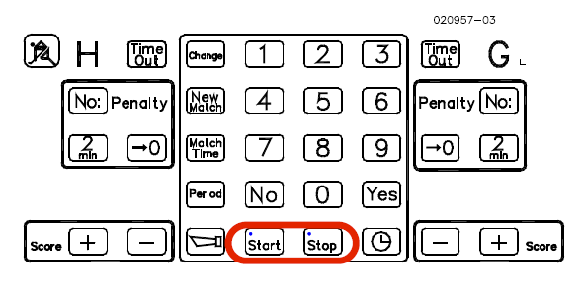
Tiden stoppas när domaren blåser för:
- Mål
- Utvisning
- Straff (när spelaren lägger straffen så ska klockan vara stoppad)
- Timeout (domaren blåser tre signaler då stoppar man klockan. När lagen samlat ihop sig blåser domaren en signal att timeouten ska börja rulla då startar man klockan)
- För andra anledningar vid domarens tecken att tiden ska stoppas (tecken se regelhandboken).
Tryck på Start när bollen rullar igång efter att domaren blåst igång spelet.

Effektiv tid i sista perioden
I period 3 när klockan slår om till 17 min in i matchen Alltså när det är 3 min kvar av perioden) så gäller ”effektiva tre” vilket innebär att under 3:e periodens sista tre minuter så ska tidtagaren stoppa klockan vid varje blåsning som domaren gör och sen när spelaren spelar igång bollen igen så startas klockan.

Periodpaus och inför ny period
När periodsignalen ljuder gör inget utan vänta, ca 15 sekunder efter periodslut så startar pausnedräkning automatiskt. Paus ska vara fem (5) minuter (HJ3 & JAS). Domaren avgör när spelet ska återupptas. När pausen är över avbryt pausnedräkningen genom att trycka på knappen Stop. När nedräkningen är avslutad så ändras periodsiffran och tidtagningen nollställs automatiskt.

Tryck på Start när domaren blåser igång spelet och bollen rullar igång.

Korrigera matchtid under match
Kontrollera att tiden är stoppad. Tryck på Change och mata in rätt tid med 4 siffror. Om det finns utvisningstider måste No: tangent tryckas tills normalläget visas, utvisningstiderna justeras då automatiskt.
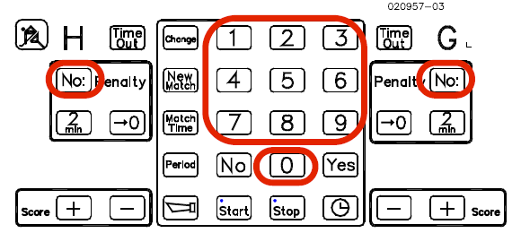

Mål
Vid mål blåser domaren två gånger och pekar först mot mål sen mot mitten.
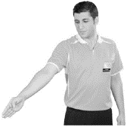
Man trycker mål på matchuret först efter tekning efter mål.
Använd knappen + för hemma H respektive gästande lag G.
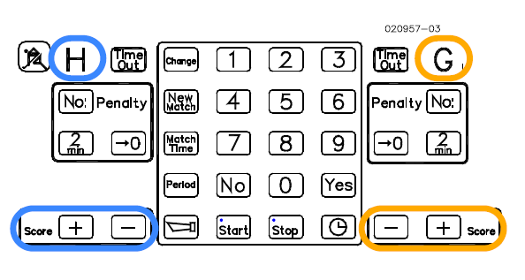
Behövs rättning av mål använd - knappen för H respektive G.

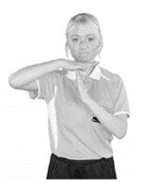
Time Out
Vardera lag har rätt att under matchen begära en Time Out.
Domaren blåser en trippelsignal som markerar timeout.

Då trycker man på Stop knappen för att stoppa speltiden. När klockan är stoppad tryck på knappen Time Out för hemma H eller gästande G lag.

Time out startar sen när domaren blåser en extra signal när lagen befinner sig vid sina byteszoner. Tryck då på knappen Yes, så startar nedräkningen för time out. Nedräkningen kan stoppas med Stop knappen.

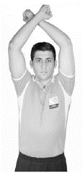
Straff
Domaren blåser en lång signal och visar tecken för straff.
Då trycker man på Stop knappen för att stoppa speltiden.
Under straffen så är tiden stoppad. Efter straffen är lagd och
spelet rullar igång igen så startar man tiden tryck på Start.

Utvisning
Domaren blåser lång signal och visar tecken för utvisning. Det är olika tecken beroende på förseelse (se regelhandboken för mer information).

Tryck på knappen Stop för att stoppa tiden.

Vid 2 minuters utvisning tryck på knappen No: för hemma H respektive gästande G lag. Skriv in spelarnummer t.ex. 10 för spelare 10, tryck Yes, vid frågan om utvisningstid tryck 2 för 2 minuters utvisning och sen Yes.

Vid 5 minuters utvisning tryck på knappen No: för hemma H respektive gästande G lag. Skriv in spelarnummer t.ex. 1 0 för spelare 10, tryck Yes, vid frågan om utvisningstid tryck 5 för 5 minuters utvisning och sen Yes.
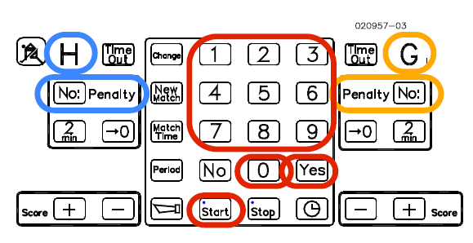
Tryck på Start knappen när domaren blåser igång spelet och bollen rullar igång.

Om fler utvisningar så upprepa de båda stegen ovan. Det är viktigt att ovan är klart innan tiden sätts igång igen annars kommer utvisningstiderna inte att starta. Det går att lägga till fler spelare än som visas på tavlan, deras utvisningstider kommer att vara vilande tills utvisad spelare på tavlan försvinner och de kommer upp på tavlan.

Ta bort utvisning
Kontrollera att tiden är stoppad. Tryck på ->0 knappen för hemma H respektive
gästande G lag. Tryck No tills den utvisning som skall tas bort visas, tryck då Yes.
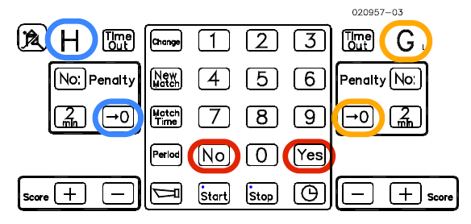

Korrigera utvisningstidtid eller spelarnummer
Kontrollera att tiden är stoppad. Tryck på Change och då visas utvisningstider upp. Tryck Yes för att gå vidare. Då kommer utvisningstider upp. Ändra siffra och/eller tiden. Tryck Yes för att bekräfta.

